 | TRANSFORMADOR DE FORÇA
Cliente: |  | Local do Equipamento: | Elaborado por: | Data:
Número de Série: |  | Temperatura Ambiente:  °C | Temperatura Enrolamento:  °C | Umidade Relativa do Ar:  %
ENSAIOS DE FATOR DE POTÊNCIA DE ISOLAÇÃO - TRANSFORMADOR DE 2 ENROLAMENTOS

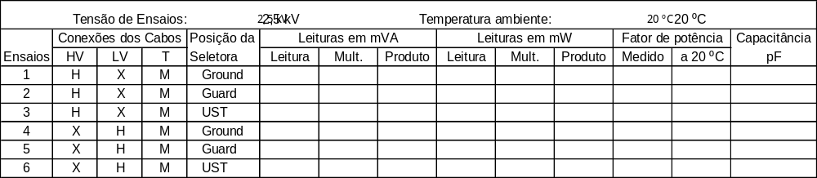

L
H
CHL
CL
CH
 | Ensaios |  |  |  | Ensaios
 | 1 | CH + CHL | 4 | CL + CHL | 1 - 2 = 3
 | 2 | CH | 5 | CL | 4 - 5 = 3
 | 3 | CHL | 6 | CH + CL | 2 + 5 = 6
Observações:

